Памятка для родителей

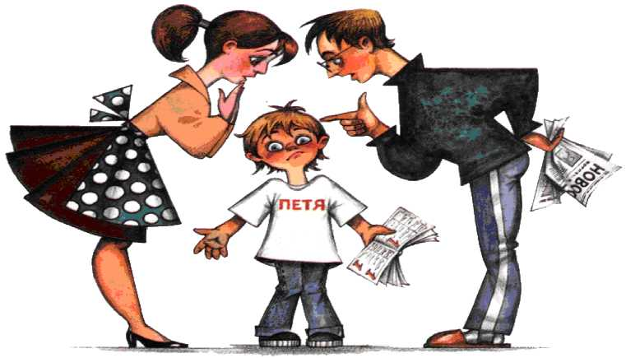

СТРАТЕГИИ ПРЕДУПРЕЖДЕНИЯ ДЕВИАНТНОГО ПОВЕДЕНИЯ

- ПОДАВАЙТЕ ХОРОШИЙ ПРИМЕР.
Угрозы, а также битье, психическое давление, оскорбления и т.п. редко улучшают ситуацию. Ваш ребенок берет за образец Ваше поведение и будет учиться у Вас как справляться с гневом без применения силы. Установите границы. Ограничения учат самодисциплине и тому, как контролировать взаимные эмоции, базируясь на ненасилии.

- 2. СТАНЬТЕ ЧАСТЫМ ПОСЕТИТЕЛЕМ ШКОЛЫ.
Если у Вашего ребенка возникли проблемы, вызывающие у него депрессию и приводящие к возникновению низкой самооценки, идите в школу - ВМЕШАЙТЕСЬ! Персонал школы существует для того, чтобы помогать детям учиться и преуспевать.

- ЕСЛИ ВЫ НЕ ЗАЩИТНИК СВОЕМУ РЕБЕНКУ, ТО КТО ЖЕ ВЫ?
- Последствия того, если ребенок чувствует себя неудачником, могут выражаться в насильственных действиях с его стороны: драках, уничтожении имущества, жестокости и даже самоуничтожении.

- 4. ГОВОРИТЕ ДЕТЯМ О НАСИЛИИ, КОТОРОЕ ПОКАЗЫВАЮТ ПО ТЕЛЕВИЗОРУ,
- а не просто выключайте телевизор. Объясните им, что в большинстве своем насилие, показываемое в фильмах - это продукт, созданный для того, чтобы развлекать, возбуждать, держать зрителя в напряжении. И что это совсем не означает, что такую модель поведения нужно применять в своей жизни.
- 5. НЕЛЬЗЯ НЕДООЦЕНИВАТЬ ВАЖНОСТЬ СЛОВ "Я ТЕБЯ ЛЮБЛЮ".
- Дети любого возраста нуждаются в одобрении, поцелуях, объятиях, дружеских похлопываниях по плечу. Они хотят слышать" Я горжусь тобой!"

- ГОВОРИТЕ СО СВОИМИ ДЕТЬМИ О НАСИЛИИ.
Поощряйте их желание говорить с Вами о своих страхах, о своем гневе и печали. Родители должны слышать тревоги своих детей, разделять их интересы и чувства, а также давать хорошие советы. Наблюдайте как Ваши дети общаются. Если же ребенок подвергся насилию, постарайтесь воспротивиться желанию осудить или оправдать то, что произошло. Воспользуйтесь временем, чтобы выяснить обстоятельства, затем решите, как Вы сможете своей поддержкой предотвратить дальнейшее насилие. Если Вы или кто-либо из Вашей семьи чувствует одиночество, нелюбовь, безнадежность или у Вас проблемы с наркотиками или алкоголем - ищите помощь. Считается, что более половины всех насильственных действий совершается употребляющими алкоголь или наркотики.

ГОРДИТЕСЬ СВОИМ РЕШЕНИЕМ ВОСПОЛЬЗОВАТЬСЯ ПОМОЩЬЮ.
ЭТО ТРУДНОЕ РЕШЕНИЕ, НО ОНО ОТРАЖАЕТ ВАШУ ЗРЕЛОСТЬ.
ЭТО ПОМОЖЕТ ПРЕДУПРЕДИТЬ НАСИЛИЕ.

Рекомендации родителям по предупреждению
девиантного поведения детей.

- 1. Следует бережно, с пониманием относится к внутреннему миру подростка, его переживаниям, увлечениям.
- 2. Принимайте подростка таким, какой он есть, со всеми его достоинствами и недостатками.
- 3. Нужно уметь выслушать подростка, согласиться с ним, если он прав, переубедить если ошибается.
- 4. Требования, предъявляемые подростку, должны быть разумно аргументированы.
- 5. Не требуйте беспрекословного подчинения.
- 6. Взрослый должен быть другом подростка, но другом особым, отличным от друга сверстника. Взрослый - друг – руководитель.
- 7. Нужно уметь понимать, чувствовать своего ребенка, посмотреть на себя его глазами и терпеливо вести разговоры изо дня в день, не срываясь на крик и оскорбления.
- 8. Не разговаривайте с ним грубо и высокомерно, не используйте нецензурные слова;
- 9. Не относиться к подростку как к маленькому.
- 10. Применяйте убеждения, советы или просьбы.
- 11. Поощряйте активность, загружайте интересной и полезной деятельностью.
- 12. Используйте похвалу и поощрения (за успехи в учебной деятельности, а не только за способности).
- 13. Не сравнивайте с достижениями других людей, только с самим собой.
- 14. За содеянное не столько наказывайте, сколько вызывайте чувство раскаяния.

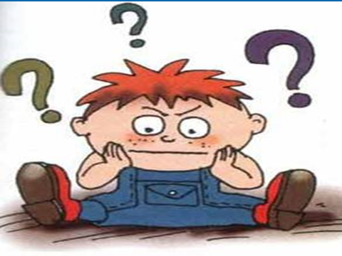
Если же возникает нужда в наказаниях, то для усиления воспитательного эффекта наказания по возможности должны следовать непосредственно за заслуживающим их поступком. Наказание должно быть справедливым, но не жестоким. Наказание более эффективно в том случае, если проступок, за который он наказан, разумно ему объяснен.

